Сооружения и устройства железнодорожного электроснабжения
115. Устройства железнодорожного электроснабжения обеспечивают надежное электроснабжение:
электроподвижного состава (включая мотор-вагонный подвижной состав) для движения поездов с нормами массы, скоростями и интервалами между ними при установленных размерах движения в соответствии с локальным нормативным актом владельца инфраструктуры (владельца железнодорожного пути необщего пользования);
устройств железнодорожной автоматики и телемеханики, технологической железнодорожной электросвязи и вычислительной техники не менее чем от двух независимых источников электроснабжения. Переход этих источников с основной системы электроснабжения на резервную и (или) наоборот осуществляется автоматически за время не более 1,3 с.
До переустройства систем железнодорожного электроснабжения допускается выполнять переход с основной системы на резервную и (или) обратно за время, установленное локальным нормативным актом владельца инфраструктуры (владельца железнодорожных путей необщего пользования).
116. Владелец инфраструктуры (владелец железнодорожных путей необщего пользования) локальным нормативным актом устанавливает назначенный срок службы принадлежащих им объектов железнодорожного электроснабжения и порядок его продления на основании технической документации изготовителей (разработчиков) устройств электроснабжения.
117. Порядок оснащения объектов железнодорожной автоматики, телемеханики и связи источниками резервного электропитания, нормы их содержания и минимальное время работы устанавливается локальным нормативным актом владельца инфраструктуры (владельца железнодорожных путей необщего пользования).
118. Напряжение на токоприемнике электроподвижного состава должно быть не менее 21 кВ и не более 29 кВ при переменном токе и не менее 2,7 кВ и не более 4 кВ - при постоянном токе.
Допускается напряжение на токоприемнике электроподвижного состава не менее 19 кВ при переменном токе и не менее 2,4 кВ - при постоянном токе в случаях, устанавливаемых владельцем инфраструктуры.
119. Номинальное напряжение системы электроснабжения переменного тока на устройствах железнодорожной автоматики, телемеханики и связи должно быть 220 В при однофазном электропитании или 380 В - при трехфазном электропитании. Отклонения напряжения от указанных величин допускается не более 10%.
120. Устройства железнодорожного электроснабжения должны защищаться от токов короткого замыкания, перенапряжений, включая атмосферные и коммутационные, и перегрузок сверх установленных норм. В точках подключения нагрузки владельцем инфраструктуры (владельцем железнодорожных путей необщего пользования) в соответствии с проектной и эксплуатационной документацией должна обеспечиваться селективность защиты устройств железнодорожного электроснабжения и электрооборудования потребителей от токов короткого замыкания, перенапряжений, включая атмосферные и коммутационные.
Металлические подземные сооружения, металлические и железобетонные мосты, путепроводы, опоры контактной сети, светофоры, гидроколонки, металлические устройства, объекты, конструкции и сооружения инфраструктуры, находящиеся в районе линий, электрифицированных на постоянном токе, защищаются от электрической коррозии.
Тяговые подстанции линий, электрифицированных на постоянном токе, а также электроподвижной состав должны иметь защиту от проникновения в контактную сеть токов, нарушающих нормальное действие устройств железнодорожной автоматики и телемеханики.
Линии электропередачи напряжением свыше 1000 В, проложенные по опорам контактной сети, должны отключаться при однофазных замыканиях на землю.
121. Высота подвеса контактного провода вне искусственных сооружений должна быть не менее:
5750 мм - на перегонах и железнодорожных станциях;
6000 мм - на железнодорожных переездах.
Высота подвеса контактного провода в пределах искусственных сооружений должна быть не менее:
5550 мм - для контактной сети постоянного тока с номинальным напряжением 3 кВ;
5570 мм - для контактной сети переменного тока с номинальным напряжением 25 кВ.
Высота подвеса контактного провода должна быть не более 6800 мм.

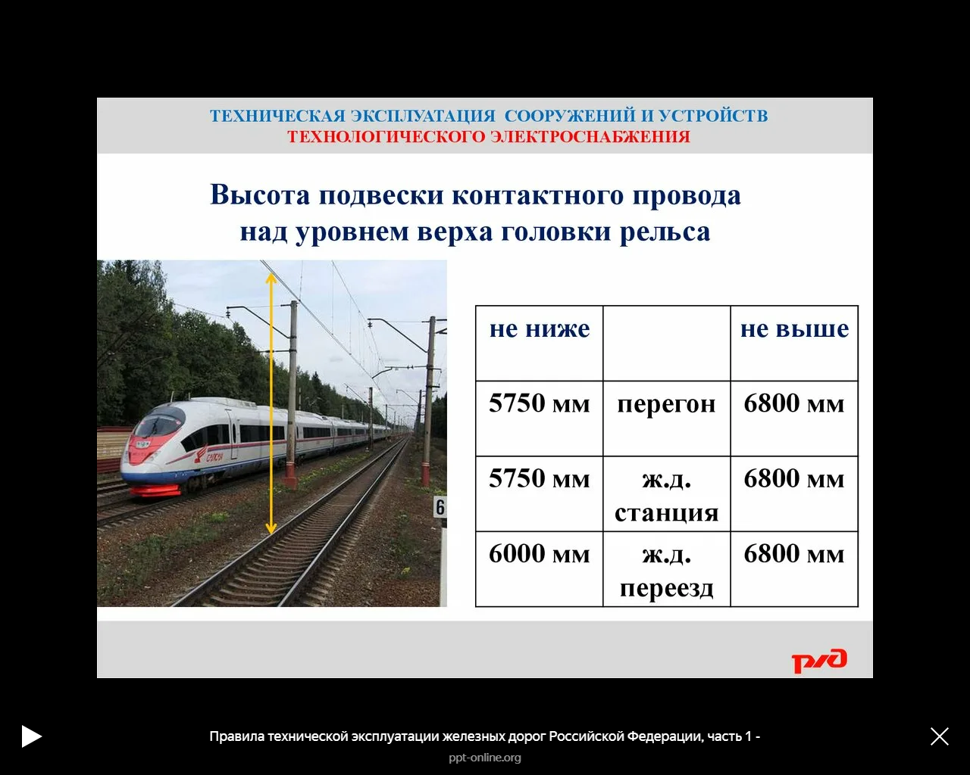

Рис. 12. Высота подвеса контактного провода

122. В пределах искусственных сооружений расстояние от токоведущих элементов токоприемника и частей контактной сети, находящихся под напряжением, до заземленных частей сооружений и железнодорожного подвижного состава должно быть не менее 200 мм на линиях, электрифицированных на постоянном токе, и не менее 270 мм - на переменном токе.

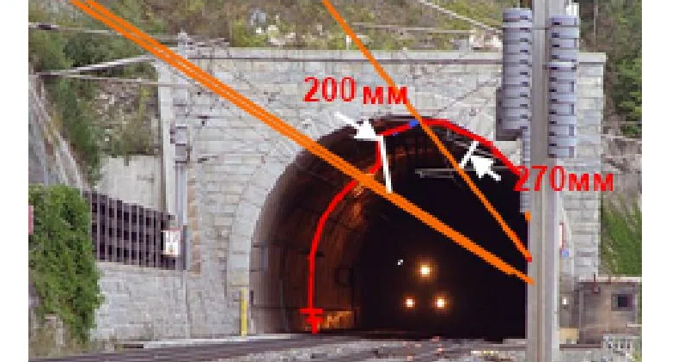

Рис. 13. Расстояние от токоведущих элементов токоприемника и частей контактной сети, находящихся под напряжением, до заземленных частей сооружений и железнодорожного подвижного состава в пределах искусственных сооружений

123. Расстояние от оси крайнего железнодорожного пути до внутреннего края опор контактной сети на перегонах и железнодорожных станциях должна быть не менее 3100 мм.

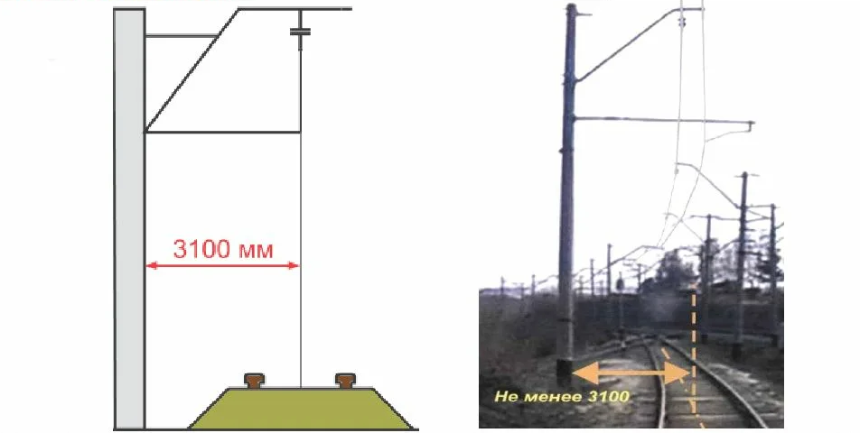

Рис. 13. Расстояние от оси крайнего железнодорожного пути до внутреннего края опор контактной сети на перегонах и железнодорожных станциях

Опоры в выемках должны устанавливаться вне пределов кюветов.
В особо сильно снегозаносимых выемках (кроме скальных) и на выходах из них (на длине не менее 100 м) расстояние от оси крайнего железнодорожного пути до внутреннего края опор контактной сети должна быть не менее 5700 мм . Владелец инфраструктуры (владелец железнодорожных путей необщего пользования) локальным нормативным актом устанавливает перечень мест с особо сильно снегозаносимыми выемками.
На существующих линиях до их реконструкции, а также в особо трудных условиях на вновь электрифицируемых линиях расстояние от оси железнодорожного пути до внутреннего края опор контактной сети допускается на железнодорожных станциях не менее 2450 мм, а на перегонах - не менее 2750 мм .
Все указанные размеры устанавливаются для прямых участков пути. На кривых участках указанные выше расстояния увеличиваются в соответствии с габаритным уширением, установленным для опор контактной сети.
124. Все металлические сооружения (мосты, путепроводы, опоры), на которых крепятся элементы контактной сети, детали крепления контактной сети на железобетонных опорах, железобетонных и неметаллических искусственных сооружениях, отдельно стоящие металлические конструкции, расположенные на расстоянии менее 5 м от частей контактной сети, находящиеся под напряжением, заземляются.
Все расположенные в зоне влияния контактной сети и воздушных линий переменного тока металлические сооружения, на которых возникают опасные напряжения, заземляются.
На путепроводах, и пешеходных мостах, расположенных над электрифицированными железнодорожными путями, устанавливаются предохранительные щиты и сплошной настил в местах прохода людей для ограждения частей контактной сети, находящихся под напряжением.
125. Контактная сеть должна разделяться на секции при помощи изолирующих сопряжений анкерных участков (обеспечивающих электрическую независимость смежных секций), нейтральных вставок, секционных и секционирующих изоляторов, разъединителей.
Опоры контактной сети, ограничивающие пролет с изолирующим сопряжением (в том числе выполненным в виде секционного изолятора), должны иметь отличительную окраску. Между этими опорами запрещается остановка электроподвижного состава с поднятым токоприемником.
Линии электропередачи автоблокировки и продольного электроснабжения напряжением свыше 1000В должны разделяться на секции с помощью секционирующих изоляторов и (или) разъединителей.
126. Схема питания и секционирования контактной сети, линий автоблокировки и продольного технологического электроснабжения определяется локальным нормативным актом владельца инфраструктуры (владельца железнодорожных путей необщего пользования).
Порядок выверки схемы питания и секционирования контактной сети и линий электропередачи устанавливается локальным нормативным актом владельца инфраструктуры (владельца железнодорожных путей необщего пользования).
127. Переключение разъединителей контактной сети электровозных и моторвагонных депо, экипировочных устройств, железнодорожных путей, специализированных для осмотра оборудования электроподвижного состава, установленного на крыше, производится уполномоченными лицами владельца инфраструктуры (владельца железнодорожных путей необщего пользования). Переключение остальных разъединителей производится по указанию энергодиспетчера.
Приводы секционных разъединителей с ручным управлением должны быть заперты на замки.
Порядок переключения разъединителей контактной сети, выключателей и разъединителей линий электропередачи, запирания приводов разъединителей на замки, обеспечивающий бесперебойность электроснабжения и безопасность производства работ, устанавливается локальным нормативным актом владельца инфраструктуры (владельца железнодорожных путей необщего пользования).
128. Расстояние от нижней точки проводов воздушных линий электропередачи напряжением свыше 1000 В до поверхности земли при максимальной стреле провеса должно быть не менее:
6,0 м - на перегонах, в том числе 5,0 м - в труднодоступных местах;
7,0 м - на пересечениях с автомобильными дорогами, железнодорожных станциях и в населенной местности.
При пересечениях железнодорожных путей общего и необщего пользования расстояние от нижней точки проводов воздушных линий электропередачи напряжением свыше 1000 В до уровня верха головки рельса не электрифицированных железнодорожных путей должно быть не менее 7,5 м. На электрифицированных линиях это расстояние до проводов контактной сети устанавливается в зависимости от уровня напряжения пересекаемых воздушных линий электропередачи в соответствии с проектной и эксплуатационной документацией.

